2.digitális óra
Téma:Középkor

-Lovagi irodalom
A mesék állandó szereplője a lovag.
Feladat:Próbáljátok meg röviden összefoglalni azokat a külső-belső tulajdonságokat,amelyek jellemeznek egy középkori lovagot! Füzetbe!
A 10-11. századtól a kulturális életben is egyre nagyobb szerepet kaptak az uralkodói és főúri udvarok.Ez azt eredményezte,hogy a művészetekben is az eddiginél világiasabb szemlélet terjedt el.
Nézzétek meg! https://prezi.com/drlz1li4bpz0/copy-of-kozepkori-lovagrendek/
A lovagi kultúra az irodalomban az epikában és a trubadúrlírában teljesedett ki.
Képek egy középkori kódexből:
Feladat:Milyen lovagi kötelességeket jelenítenek meg az ábrázolások?
Találjatok ki mindegyikhez képaláírást!

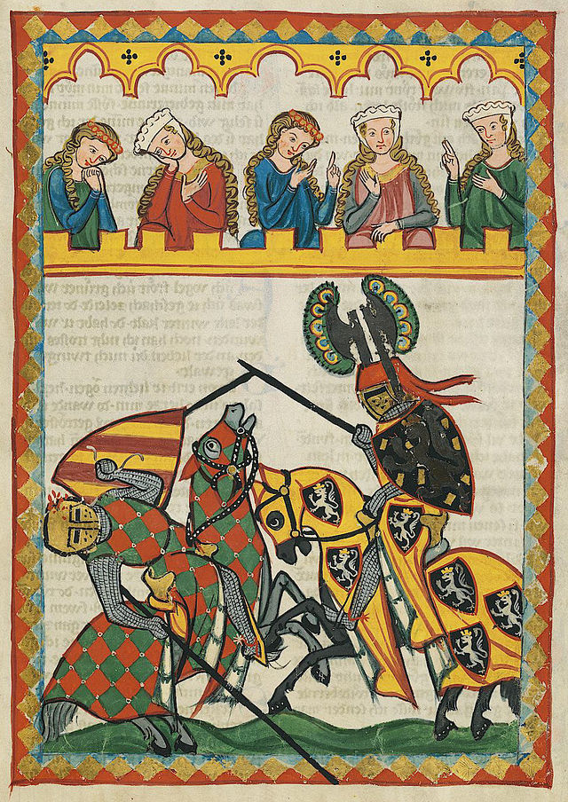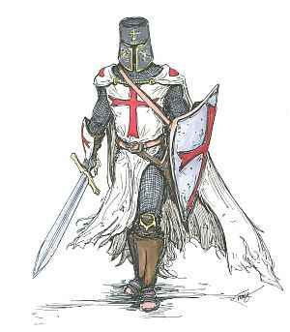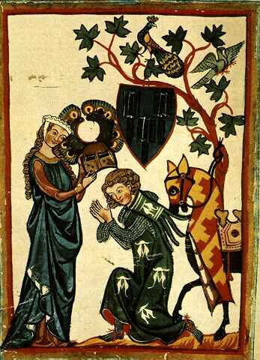

I.Lovagi epika
A lovagi epika fő témája: a harc és a kalandkeresés.
Két alapvető műfaj megjelenése:
1.lovageposz-hősi ének
2.lovagregény
1.Lovageposz: ezek a történetek eredetileg szóbeli előadásra készültek-énekmondók( zsonglőrök-vásárról vására járó lovagi énekeket előadó zenész és artista ) szólaltatták meg őket.
Az egyik legismertebb lovageposz: a francia Roland-ének (11.század vége)
Feladat:Olvasd el figyelmesen az eposznak azt a részét,amely Roland gróf halálát énekli meg!
-írd össze azokat az erényeket, (az 1.feladatban olvasott lovagi kötelességből),amelyek jellemzik a grófot!
Roland haldoklása
Érzi Roland, hogy halál vívja már,
fejéből szíve belsejébe száll.
Szaladva megy, hol fenyő árnya vár,
lefekszik, ahol zöldell a fűszál,
kardot és kürtöt két karjába zár,
feje büszkén Spanyolföld felé áll,
azért, hogy Károly majd, a nagy király,
meg mind a tábor, amely vele jár,
mondja: hódítóként érte halál.
Veri mellét, bűnért ne érje kár,
hódoló kesztyűt Istennek kínál.
Érzi Roland, hogy ideje betel,
Spanyolhont nézve csúcs hegyén hever,
egyik kezével ő mellére ver:
„Uram, sok nagy s kis bűnömért, mivel
megbántásodat akkor kezdtem el,
hogy megszülettem s mostan végzem el,
halálom percén, kérlek, könyörülj!”
Jobb kesztyűjét Istennek nyújtja fel:
angyalhad égből hozzá leröpül.
Arcával spanyol föld felé hanyatt
fekszik Roland gróf fenyőfa alatt,
fölidéz különb-különb dolgokat,
sok meghódította országokat,
frank földet, nyelvén szóló társakat,
nevelő urát, nagy Károly királyt,
s kik őt szerették, sok hű franciát.
Nem küzdheti le könnyét, sóhaját:
bánja bűnét, kéri egek Urát:
„Atyám, ki nem szólsz hazugságokat,
ki felserkentéd Lázár hűlt porát
és Dánielt is megoltalmazád,
védj engem is, űzd bűneim sokát,
veszélyben köztük lelkemet ne hadd!”
Nyújtja kesztyűjét, hódolást mutat,
kezéből szent Gábor átveszi azt.
Roland karjára ejti homlokát,
kezét kulcsolja, lelket elbocsát.
Küldi Isten hozzá arkangyalát
s a tengervésztől védő Szent Mihályt,
Szent Gábor is égből velük leszállt,
viszik gróf lelkét földről mennybe át.

Idegen kifejezések:
durandal- a kard neve (gyakori motívum,hogy a kedves tárgyaknak nevet adnak)
Lázár-Jézus feltámasztotta a napok óta halott Lázárt
Hódoló kesztyűt Istennek kínál- a kesztyű átnyújtása a megalázkodás és a vezeklés jelzése volt
Bomol-enged a rá mért csapásnak.és szétnyílik

II.Lovagregény
A lovagregények kifejezetten irodalmi igénnyel készültek.A szövegek írásban keletkeztek.Magasabb műveltségű befogadókra számítottak.Bonyolultabb eseménysorokat beszélnek el.Antik és középkori témákat dolgoznak fel.A kora középkori lovagregények a kelta és a germán mondavilágba vezetnek vissza.A 12.század végén,illetve a 13.század elején terjedt el Franciaországban,majd német nyelvterületen a kelta mondakör,amelynek középpontjában Artus király és lovagjai (kerekasztal) állnak.
Jó munkát kívánok mindenkinek!

Ha unatkoztok ajánlok figyelmetekbe egy jó pár középkorral kapcsolatos filmet!
Napfivér, holdnővér
Gyalog galopp
Trisztán és Izolda
A rózsa neve

Robin Hood
A katedrális, Az első lovag

Mennyei királyság
A közéokori gondolkodás ( dokumentumfilm-sorozat) Nagyon jó.
Trónok harca
Templomosok

A lepra

